III. ROČNÍK TURNAJE V KOPANÉ, UBLO 2007-08-17
Tak nám ty prázdniny utekly jako voda a vypadá to, že léto už se také definitivně odporoučí. A nás tak čeká návrat z rozkvetlých a provoněných venkovních prostor do vytopených obydlí. K tomu se vám jistě bude hodit trocha toho počtení a tak přicházíme opět s naším občasným lokálním zpravodajem. Připravili jsme pro vás druhé kolo ankety, ohlédnutí za prázdninovými akcemi, opět budeme citovat z kroniky Franty Jaroška a nově si můžete přečíst společenskou rubriku.
Naše - vaše redakce ________________________________________________________________________________________________________

Dne 28. července se na dolním hřišti uskutečnil již třetí ročník turnaje kopané. Účast týmů byla sice slabší, než v minulých letech, ale i tak bylo o zábavu postaráno.
Sešlo se nám šest kvalitních manšaftů různých věkových kategorií. Dva týmy byly domácí a to pod názvy 1. FC Ublo a Kaštánci. Zbylé čtyři týmy byly ze Zlína a okolí: FAK, FCC BOB, 1. FC Olbu a Plzeňáci. Vítězem turnaje se stal 1. FC Ublo ve složení: Martin Pejter, David Vávra, Petr Kovář, Laďa Srněnský, Laďa Navrátil, Jiří Ott. Druhý skončil FCC BOB a třetí Kaštánci.
Chtěli bychom poděkovat všem, kteří fandí fotbalu a přišli se pobavit a povzbudit svůj tým. Těm, kteří nepřišli, bych chtěl vzkázat, aby nás v příštím roce určitě přišli navštívit. Samozřejmě nejen na této akci, ale i na dalších, které se uskuteční v Uble. Proč stále sedět doma!
Pořadatelé (David Vávra)

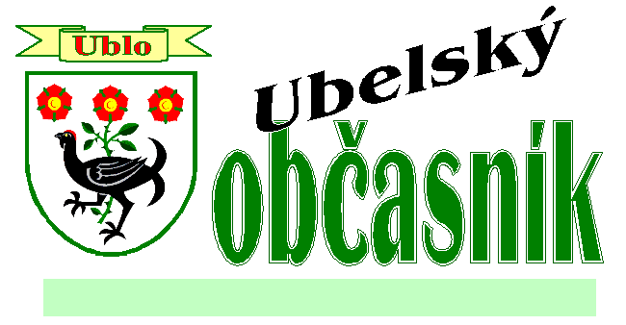
(foto 1)
Číslo 6 ŘÍJEN 2007

(foto 2)

NOHEJBALOVÝ TURNAJ

Druhý červencový víkend proběhl v Uble jubilejní 10. ročník nohejbalového turnaje tříčlenných družstev. V turnaji s mezinárodní účastí se představily, mimo jiné, také týmy z Argentiny, Mexika, Slovenska a Kuvajtu. Po bitvách ve čtyřech základních skupinách se ze šestnácti mužstev probojovaly do finále týmy z Bratřejova, Vizovic, Zlína a Ubla. Z vítězství se nakonec radoval tým FoFo z Bratřejova ve složení Radim Kašpárek a bratři Chromčákovi.
Ladislav Srněnský

ČERVENCOVÁ NOC

V sobotu 14. července pořádali myslivci na horním hřišti taneční zábavu. Počasí se vydařilo, a tak byl, jako již tradičně, zájem veřejnosti velký. K tanci hrála skupina Kolík, tombola byla pestrá a zvěřinový guláš paní Zdeny velmi chutný! Tak zase za rok!
srha

ANKETA

Abychom získali větší vzorek veřejného mínění v Uble, rozhodli jsme se v tomto čísle otisknout druhé kolo ankety o tom, co se vám v naší obci líbí a nelíbí. Možná trochu naivně jsme se domnívali, že poté, co byla uveřejněna první anketa, najde se více odvážlivců ochotných komentovat a veřejně vyjádřit svůj názor. Bohužel tomu tak není, což je škoda, protože toto je jeden z hlavních důvodů, proč vydáváme občasník! Je to prostor pro nás Ublany, kde můžeme jednak informovat, ale také veřejně diskutovat, hodnotit a bavit se o věcech vážných i nevážných! Bylo by nošením dříví do lesa, kdybychom zde pravidelně tiskli usnesení a zápisy ze zasedání obecního zastupitelstva, ta si můžete přečíst na několika místech (vývěska na OÚ, nástěnka obchodu, nástěnky pod obchodem, nástěnka na dolní zastávce) a na internetových stránkách.
A proto velké díky těm, kteří přispěli!!!

1. CO SE VÁM V UBLE LÍBÍ, NELÍBÍ A CO BYSTE CHTĚLI ZMĚNIT?
2. MYSLÍTE SI, ŽE JSOU OBČANÉ DOSTATEČNĚ INFORMOVÁNI
O DĚNÍ V OBCI? CO ŘÍKÁTE NA UBELSKÝ OBČASNÍK?
3. CHTĚLI BYSTE NĚCO VZKÁZAT SVÝM SPOLUOBČANŮM, NEBO ZASTUPITELŮM?
Josef Navrátil, důchodce
1. Líbí se mi dobře udržovaný hřbitov, dále pak společenský život v obci, který není zaměřen pouze na mladé, ale vyhovuje i nám, starším občanům. Nelíbí se mi nepořádek kolem velkokapacitních kontejnerů. V některých obcích jsou kontejnery oploceny a uzamčeny, k dispozici jsou pouze v určité hodiny. Tím se zabrání tomu, aby zde cizí lidé odkládali velkoobjemový odpad.
2. Ano, občasník se mi líbí.
3. Nemám žádných zásadních připomínek.
Jana Navrátilová, účetní
1. Do Ubla jsem přišla téměř před třiceti lety a musím říct, že se mi tady velmi líbí a jsem tady spokojená. Za tu dobu se tady hodně vybudovalo, např. hřiště na horním konci obce, které je využíváno mladými lidmi ke sportovnímu vyžití, tak i pro nás pro starší, když se pořádají různé akce. Dále se opravila budova mateřské školky a také budova bývalého obecního úřadu, zřídil se plyn, vodovod a mohla bych toho jmenovat více. Líbí se mi, že se tady v poslední době hodně staví, takže mladí lidé neutíkají pryč. Jsem ráda, že se podařilo udržet mateřskou školku a že vznikl ochotnický kroužek, který se nám občanům stará o zábavu v obci.
2. Informovanost je dobrá a Ubelský občasník je skvělý.
3. Spoluobčany zdravím a zastupitelům vzkazuji, ať vydrží a mají stále dobré nápady.
Jan Juráň, důchodce
Můj názor k zamyšlení.
Tak co se mi líbí. Líbí se mi, že vychází Ubelský občasník, který si rád přečtu a jsem lépe informován o dění v obci. Je krásné, že se nezapomíná ani na zahrátí výročí kulatých a polokulatých narozenin našich občanů. V některých jiných vesnicích to nemají. Jsem spokojen, že naši občané pořádají různé akce, které dlouhá léta v Uble nebyly. Dříve, za mých mladých let, hrávaly často jen dechovky nebo lidový džez, na tom jsem vyrůstal. Nebyl jsem zvyklý na strunové nástroje, ale mám rád každou hudbu. Byl jsem pozván do Otrokovic na setkání bývalých zaměstnanců Barum Continental a tam vyhrávala krojovaná Vlčnovjanka. Bylo to nádherné, dívat se na ně a poslouchat hudbu. Na jižní Moravě jsou hodně dechovky a mají stále prim i pro mladé. Pro Ublo by to byla drahá muzika, kterou si nemůžeme dovolit. Ale je škoda, že v naší obci nejsou mladí hudebníci, kteří by nějakou kapelu utvořili. Hudební nástroje i kytary v Uble jsou.
A co se mi nelíbí, jsou volně pobíhající psi po vesnici i mimo ni. A dokonce ani jejich majitelé nevědí, kde se jejich miláčkové toulají. Měli by si je vodit na řemínku, hlavně na jaře a v létě, kdy se rodí mladí zajíčci a srnčátka. A také na zemi jsou hnízda užitečných ptáčků a hnízda bažantů, kterých je velmi málo.
Jelikož chodíme na Paseky, které nejsou sice daleko, ale rozhlas už tam neslyšíme. Slyšíme jen, že hlásí, ale slovům nerozumíme. Už jsme od rozhlasu daleko. A tak se musíme ptát jiných lidí, co rozhlas hlásil a dokonce se ani nedozvíme. A tak děkuji našim zastupitelům a občanům naší obce za dobrou práci. Že se o vše starají a zajímají a pořádají různé akce. Ať se jim i nadále daří.
Jaroslav Kadleček
1. Líbí - pořádané kulturní akce, občasná změna repertoáru v rozhlase, divadlo.
Nelíbí - když vodaři rozřezali asfalt, tak ho zalepili tak, že tam stojí kaluže vody a už po roce roste v novém asfaltu tráva. Bylo to zfušované. Rozpočet obce, který je na www.Ublo.cz je neprůhledný a nejasný. Zkuste se podívat na webové stánky obce Lukoveček
2. Občasník je skvělý. Taky jsem se zaregistroval k odběru novinek na www.Ublo.cz, ale poslední novinka mi došla 24.února a pak už nic. Myslím, že spousta lidí v Uble má email, ale neví, že má Ublo internetové stránky. Poslat info mailem je lepší než rozhlasem, protože mail si přečte vždy každý, ale rozhlas si poslechnu, jen když jsem doma.
Ludmila Kovářová
1. V Uble bydlím již 45 let. Nejvíce mi vadilo autobusové spojení do zaměstnání a dětem do školy. A taky zásobování (pečivo-více druhů, maso atd.). Nezměníme na tom nic, protože jsme malá obec. Jen mi připadá docela zbytečné, že ráno během půl hodiny jezdí dva autobusové spoje.
2. Informací máme dostatek i díky Ubelskému občasníku.
3. S občany vycházím dobře, všechny mám moc ráda, přeji jim, aby vydrželi a taky hodně zdraví.
Martin Šimek, slovanský (a božský) pěvec, vrchní komoří a
book seller /systém developer v jedné osobě
1. Vzhledem k tomu, že v Uble nebydlím už patnáctý rok, je těžké hodnotit dobré a špatné věci. Nebudu tedy kritizovat, ale zaměřím se na dobré a hezké věci. Na Uble je totiž úžasná věc…většina lidí drží spolu, dokáže se spolu bavit, všichni se sejdou na různých akcích, které uspořádá někdo z nich a tak nějak mám pocit, že tam vládne pohoda. Je neuvěřitelné kolik akcí, zábavy a dění se dokáže sejít v tak maličké vsi. Všichni pořád něco vymýšlí, organizují, baví se….To je fajn, celá vesnice a její komunita žije a chce mít život plný zážitků. Je jednoduché sedět a nic nedělat, ale daleko zábavnější je užívat si a žít aktivně. Třeba tak, jak to umí kupa lidí z Ubla.
2. Tak tady musím říct, že i přesto, že se do Ubla dostanu jen občas, stačí zajít „na jedno“ a přečíst si občasník a člověk ví úplně všechno, co se událo. Asi to opět souvisí s tím, že lidi v Uble drží spolu a řeší spoustu věcí tak, že se prostě sejdou, proberou to a všichni se zařídí tak, aby věci šly tím správným směrem. A abych byl upřímný…zatím se nestalo, abych při víkendové návštěvě našeho „kulturně-společenského zařízení“ nepotkal naše zastupitelstvo v usnášeníschopné sestavě, což pro ně není kritický vzkaz, spíš konstatování skutečnosti, že to prostě musí fungovat.
Občasník byl skvělý nápad a nadšení všech, kdo do něj přispívají je opět příkladem toho, že pokud někdo dělá něco s chutí a entusiasmem, pak je výsledek dobrý a určitě má smysl s prací pokračovat.
3. Rád bych řekl, že jsou všichni skvělí a že je opravdu neuvěřitelné, jak dokáží všichni brát život s nadhledem a v příjemném duchu. Možná je to všechno jen pohled „člověka zvenčí“ a že realita je jiná, ale myslím, že to není jen moje naivita, která mě v tomhle pocitu utvrzuje. A taky musím dodat, že doUbla se vždycky rád vrátím, podívám a pozdravím se s každým, kdo o to stojí.

(foto 3)

SYRÁKOV

Sdružení obcí „SYRÁKOV“ bylo založeno 24.6.1997. Předmětem činnosti svazku obcí je výstavba společného vodovodu pro obce Bratřejov, Jasenná, Liptál, Lhota u Vsetína, Lutonina, Ublo a Všemina na základě sdružení finančních prostředků uvedených obcí a za použití státní dotace, popř. jiných zdrojů financování. Celá stavba je rozdělena do tří etap.
1. etapa
- byl vybudován hlavní vodovodní řad přes jednotlivé obce
- výstavba proběhla v letech 2002-3
- financování: 45 % dotace státu, 5 % financováno přímo z rozpočtu obce a 50 % tvoří půjčka obce (1.620.000,-), která je rovnoměrně rozdělena do deseti ročních splátek (162.000,-), z nichž byly dosud uhrazeny tři, letos na podzim bude hrazena čtvrtá.
2. etapa
- obce, které měly zabezpečeny finanční prostředky, k nimž patřilo také Ublo, zahájily výstavbu přípojek k jednotlivým domům
- výstavba proběhla v letech 2005-6, kolaudace v roce 2007
- financování: 75 % dotace státu, 5 % financováno přímo z rozpočtu obce a 20 % tvoří půjčka obce (420.000,-), která je rovnoměrně rozdělena do deseti ročních splátek (42.000,-), z nichž bude letos uhrazena první
3. etapa
- stále probíhá, zbývajícím obcím (Bratřejov, Lutonina, Jasenná) se nedaří získat státní dotace.
V Uble je připojeno asi 80 % nemovitostí, voda se čerpá z nádrže Stanovice u Karolínky. Půjčky bude obec splácet do roku 2017.

Od 1.1.2008 bude provozovatelem vodního díla Skupinový vodovod Syrákov – zlínská část – společnost Severomoravské vodovody a kanalizace Ostrava a.s., která vyhrála výběrové řízení. Cena vody dodané konečnému spotřebiteli (vodné) bude v r. 2008 činit 29,85 Kč/m³ včetně DPH.

(foto 4)

UBELSKÉ KURIOZITY

Vejce slepic ubelského chovatele v porovnání s vejci velikosti M zakoupenými v běžném obchodě. Chovatel se nyní se svými svěřenkyněmi pokouší o vejce zlatá!
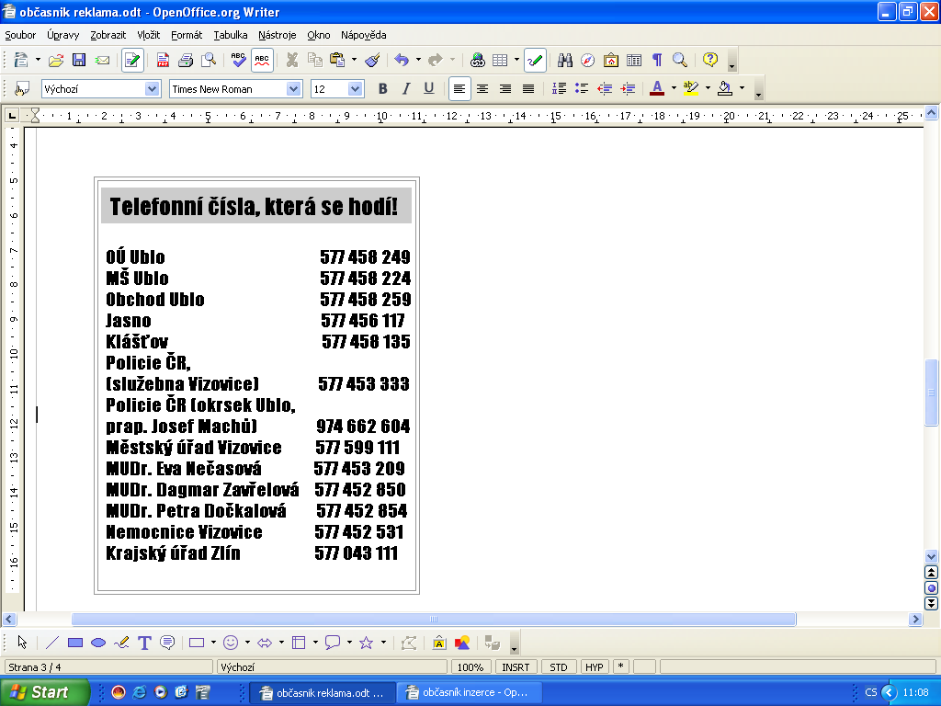

TANEČNÍ ZÁBAVA

V sobotu 8.září se u nás v Uble konala dopředu dlouho anoncovaná taneční zábava. Pořádající Obec Ublo chtěla navázat na velmi vydařený ples také společenskou událostí konanou v letní sezóně a pobavit tak opět širokou ubelskou veřejnost. Akce se proto měla konat pod širým nebem na horním hřišti, jako zakončení venkovní sezóny. Deštivé a chladné počasí, ale donutilo pořadatele zábavu přesunout do útulného sálu místní hospody. Pro návštěvníky byla připravena bohatá tombola, chutné občerstvení ve formě grilovaného masa, klobásek, domácích frgálů a širokého sortimentu alkoholických i nealko nápojů. Během večera probíhala také taneční soutěž o věcné ceny. K tanci vyhrávala skupina Triumf a všichni zúčastnění si její hudební produkci velmi pochvalovali. Proto je škoda, že těch tanečníků a zábavychtivých nedorazilo více. Hrstku asi 20-ti Ublanů doplnila omladina z okolních obcí a tak se nakonec sál podařilo alespoň částečně zaplnit.Tak snad příště! Děkujeme všem dobrovolníkům, kteří se podíleli na realizaci akce!
srha

(foto 5)

šance u Kobzáňů

SPOLEČENKÉ OKÉNKO
aneb co zaslechla teta Běta

Začátek podzimu je až nevídaně společensky rušný. Svatební zvony zazní hned třikrát během šesti týdnů, a to už Ublo dlouho nezažilo. 1.září si na zámku ve Vizovicích řekli své „ano“ Veronika Macková (Ublo) a Radek Tomšů (Všemina), 15.září je následovali Renata Kobzáňová (Ublo) a Leoš Horčica (Bratřejov), kteří se brali na zámku Lešná. A tou třetí nevěstou je Markéta Hnilicová (Ublo), která se 13.října ve Vyškově provdá za Jana Gotvalda! Všem novomanželům srdečně blahopřejeme.
A co na to říká naše teta Běta:
Tož vám povím, lidičky, že by sa ti naši ogaři měli zamyslet. Tři pěkné cérky si z dědiny nechajú utéct! No, snáď sa rozhýbajú a nejakú novú krev také do dědiny přivedú! Tá naša školka sa těžko udrží, když nebude děcek. Sakra, ogaři dělajte s tým neco!
A abyste si nemysleli a nešpekulovali nad tým (šak sa známe, na dolansku prdneš a na hořansku už je z teho H…O), všecky cérky sa vdávaly z velikéj lásky a nic iného za tým nehledajte!

PRÁCE OBČANŮ NA AKCÍCH „Z“ V ROCE 1974

Brigády probíhaly v průběhu celého roku. Dělalo se na úpravě hřbitova a oplocení od silnice a jednoho boku. Ještě tento rok byla zbourána stará márnice a na jejím místě začala vyrůstat nová. Ještě do konce roku se vybudovaly základy a postavily obvodové zdi. Jednou z největších akcí zde bylo právě zdění márnice. 5.10. byla vyzděna celá a brigády se zúčastnilo 21 lidí. A to svědčí o tom, že aktivita občanů začala značně klesat!
Svazáci měli za úkol za pomoci občanů vybudovat vedení místního rozhlasu v obci, které už nevyhovovalo podmínkám.
10.září byla zakoupena nová ústředna v hodnotě 40 000 Kč a 23.září už byly vykopány všechny jámy. Rozvezlo se a zakopalo 23 sloupů. Zároveň už naši dva občané Milan Kajš ml. A Pavel Kopecký za pomoci dvou spojařů z obvodu Vizovice telekomunikace začali s instalací elektřiny a natahováním drátů. Byla přidělána nová trasa až na paseky „Spadalina“. Na této trase bylo vybudováno také nové výbojkové osvětlení. V obci bylo celkem přiděláno sedm výbojkových světel. Takže při pohledu večer na obec už není rozdílu mezi městem. Tma se ztratila už i ze zapadlých uliček.
Je to velký pokrok a mnoho práce schováno za tím.
Úryvek z kroniky pana Františka Jaroška

VZPOMÍNKA NA VALAŠKÉHO KAPELNÍKA PELÁRA

Zeď hospody „Na Nové“ na Bystřičce nese od letošního roku bronzovou pamětní desku. Spolu s krásně provedeným reliéfem kníratého muzikanta s klarinetem je na ní prostý nápis připomínající, že před sto lety zemřel na Bystřičce kapelník Jan Pelár.
Jan Pelár, legendární valašský muzikant, kapelník, který ač neznalý not, dokázal představit valašskou lidovou muziku světu. Narodil se 25. května 1844 v Hošťálkové, ale jeho život byl spojen s Bystřičkou. Jeho nástrojem byl klarinet, na který hrával už od mládí. A zpíval. Jeden sám, byť dobrý muzikant, toho moc nenahraje, a tak začal vytvářet kapelu. Brzo byli muzikanti pod jeho vedením po Vsetínsku známí pod jménem „Pelárova muzika“. Vlastní stálé muzikanty v kapele údajně neměl, vždycky prý někoho sehnal podle potřeby. Klarinet hrával sám, pak už stačilo mít jen někoho k houslím, base a cimbálu a byla kapela pohromadě. Byl to ve své podstatě volný soubor lidových muzikantů, kteří věděli, jak kterou písničku Pelár hraje a dokázali se přizpůsobit. Přesto byli vyhlášení. Hrávali po Vsetínsku tam, kde bylo muziku třeba. Písničky hráli lidové i takové, které Pelár sám skládal, a ty lidové prý si rád upravoval k obrazu svému. Určitě spousta jím složených písniček zlidověla a pro změnu řada lidovek dnes zcela určitě přežívá v jeho podání.
Světu se Pelárova kapela poprvé představila na Národopisné výstavě na Vsetíně roku 1892, kde sklidila obrovský úspěch jak u veřejnosti, tak u řady významných a vlivných osobností té doby a byla proto vybrána k reprezentaci Valašska na Národopisnou výstavu českoslovanskou v Praze roku 1895. Ve valašské hospodě „Na posledním groši“, vybudované na pražském výstavišti, pak po pět měsíců trvání výstavy vyhrávalo pět valašských muzikantů návštěvníkům, mezi které, podle podpisů v pamětní knize hospody, patřili nejen významní představitelé tehdejšího českého kulturního života, ale i mocenská elita té doby. Pro strýčky z Valašska, kteří celá léta hráli po vsetínských hospodách a kteří se až v Praze ke svému překvapení dověděli, že na muzicírování musejí mít koncesi, to byl opravdový úspěch. Na pražské výstavě si údajně vydělali slušné peníze, osobně poznali i spoustu významných lidí a tak není divu, že kapelníku Pelárovi po skončení výstavy trochu stoupla sláva do hlavy. Pražské prostředí ovlivnilo i jeho repertoár, už nehrál jen „na lidovú notečku“, ale i pochody, valčíky a jinou tehdejší modernu, kterou ve světě pochytil. Zazlívat mu to nelze. Hrál pro lidi, hrál jim to, co se jim líbilo. Přinesl tím pro změnu kousek světa domů. Byl to ale on a muzikanti z jeho kapely, kdo dnešním valašským folklórním souborům prošlápl cestu do světa, byť jen špičkou nohy.
Jan Pelár zemřel 9. ledna 1907 ve věku 63let. Pohřben byl na evangelickém hřbitově v Pržně. Shodou okolností byl jeho pohřeb bez muziky, jeho kamarádi muzikanti se nebyli schopni všichni sejít, navíc prý jeden chtěl za hraní na pohřbu v takové zimě čtyři zlaté… Tož takoví my zme, my Valaši… Budiž za to Janu Pelárovi zadostiučiněním, že jeho ostatky byly 5.října 1969 přeneseny na hřbitov u kostelíka sv. Anny v Dřevěném městečku Valašského muzea v přírodě v Rožnově pod Radhoštěm a že jako první spočinul v místě dnes nazývaném Valašský Slavín. Tož takoví my zme… my Valaši, jedna rodina, valašské hory sú naša otčina… tato písnička by se Janu Pelárovi určitě líbila, ale nikdy ji neslyšel. Nemohl. Složil ji až v roce 1933 Antonín Matalík, jeho následovník, který s ním hrával za mlada v kapele na housle. Byl z Valašského Meziříčí a když Jan Pelár zemřel, založil si, tehdy sedmadvacetiletý Matalík vlastní kapelu. Ale to už je jiná kapitola…
vWG
Vydání připravili:
Hana Srněnská, Eva Trubáková, Šárka Zelinská, Jiří Geržičák
Foto:
Jiří Geržičák, Ladislav Srněnský, Srha, Jarmila Šimková

